Будет красиво!
В деревне Новая Мельница начался ремонт фасада Центра досуга.
Преображения здания с нетерпением ждут все посетители Центра досуга. В учреждении работают кружки, проходят занятия для детей дошкольного и школьного возрастов, проводятся различные мероприятия для взрослых. В помещениях сделан современный ремонт, стараниями коллектива создана творческая, уютная атмосфера, благоустраивается прилегающая территория.
Но вот внешний вид здания до недавнего времени оставлял желать лучшего. Разговоры о необходимости ремонта местного очага культуры велись давно. Претворить мечты в реальность удалось общими усилиями – благодаря инициативным жителям и очередной победе Ермолинского поселения в региональной программе «Проект поддержки местных инициатив».
– Реализация проекта ППМИ-2021 «Ремонт фасада Центра досуга деревни Новая Мельница» началась. Подрядчик приступил к работе. Инициативная группа ведет сбор денежных средств у населения. Спонсорам отправили письма о гарантированном взносе добровольных пожертвований. От жителей поступили первые взносы, – сообщили в администрации Ермолинского сельского поселения.
Напомним, открытие Центра досуга состоялось 2019 году. Он разместился в здании бывшего магазина. Выполнить в помещениях ремонт также удалось благодаря участию в проекте поддержки местных инициатив.
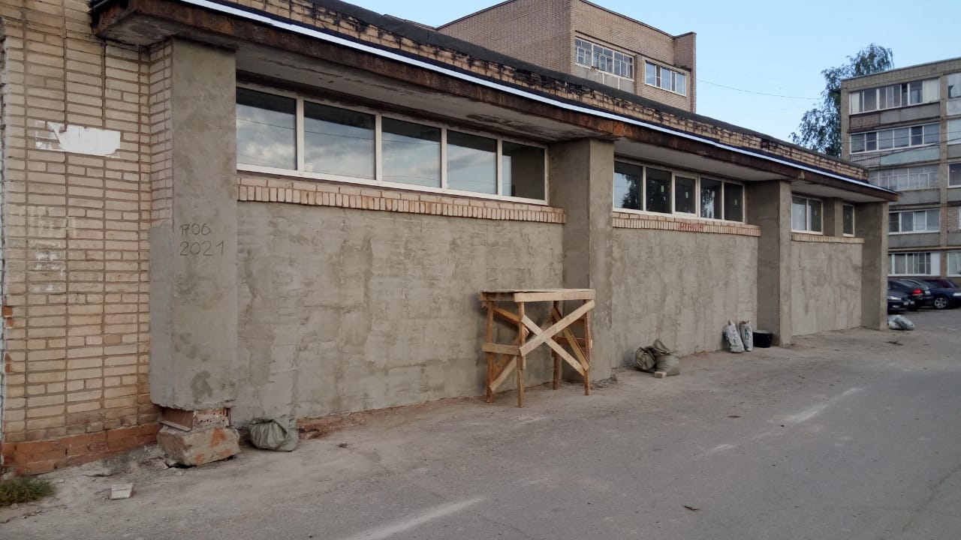

Юлия КУЗЬМЕНКО
Фото администрации Ермолинского поселения

